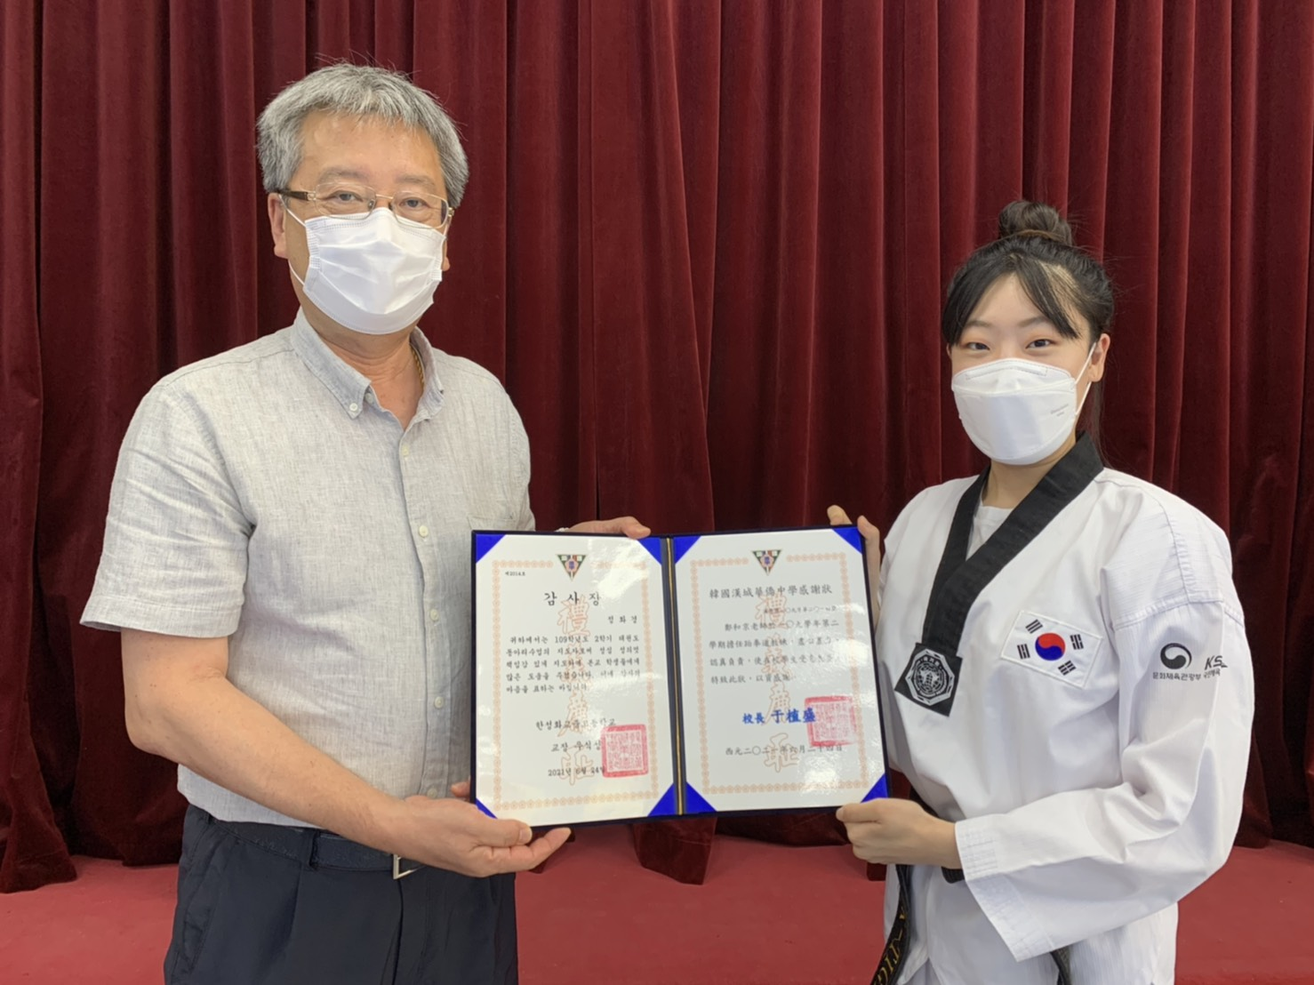
跆拳道社團上課最終日2021.06.24
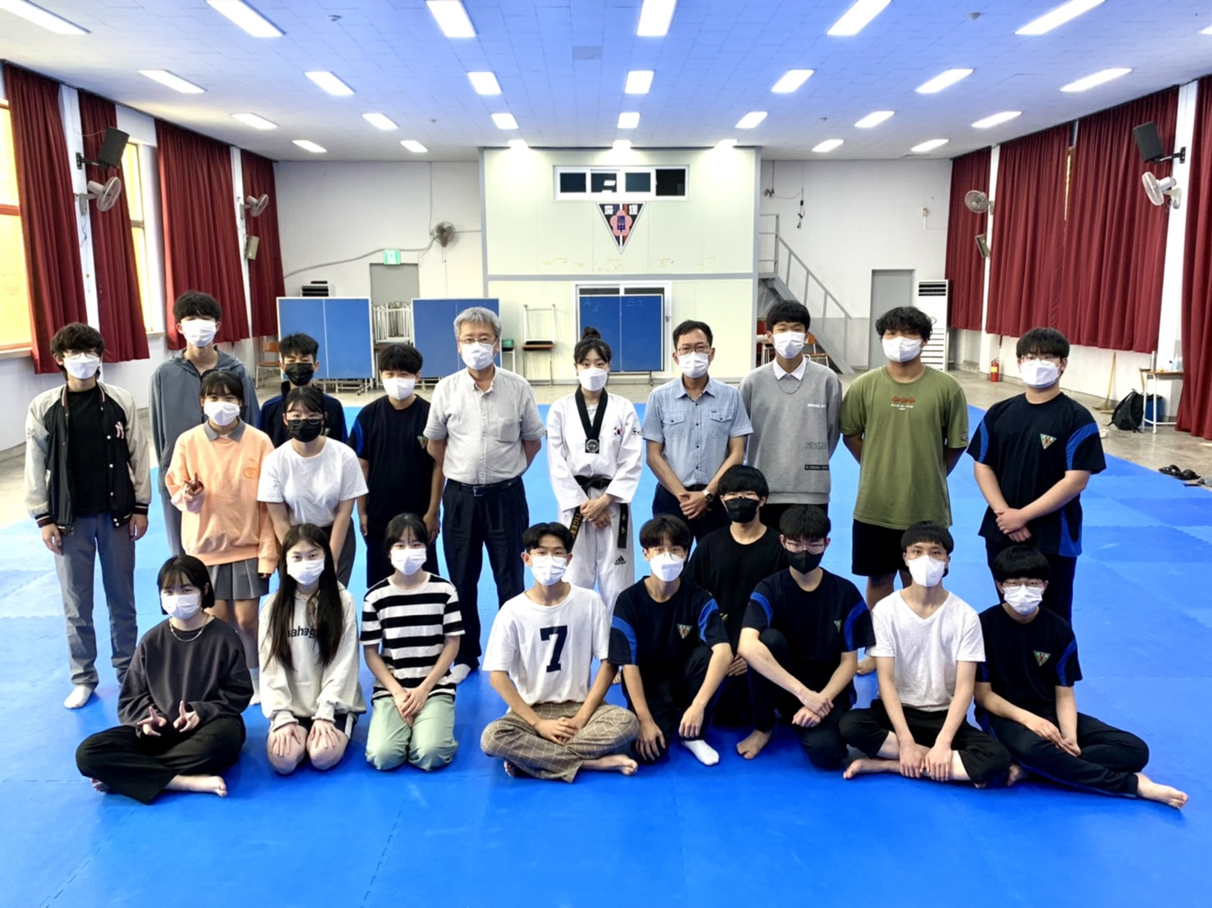
跆拳道社團上課最終日2021.06.24
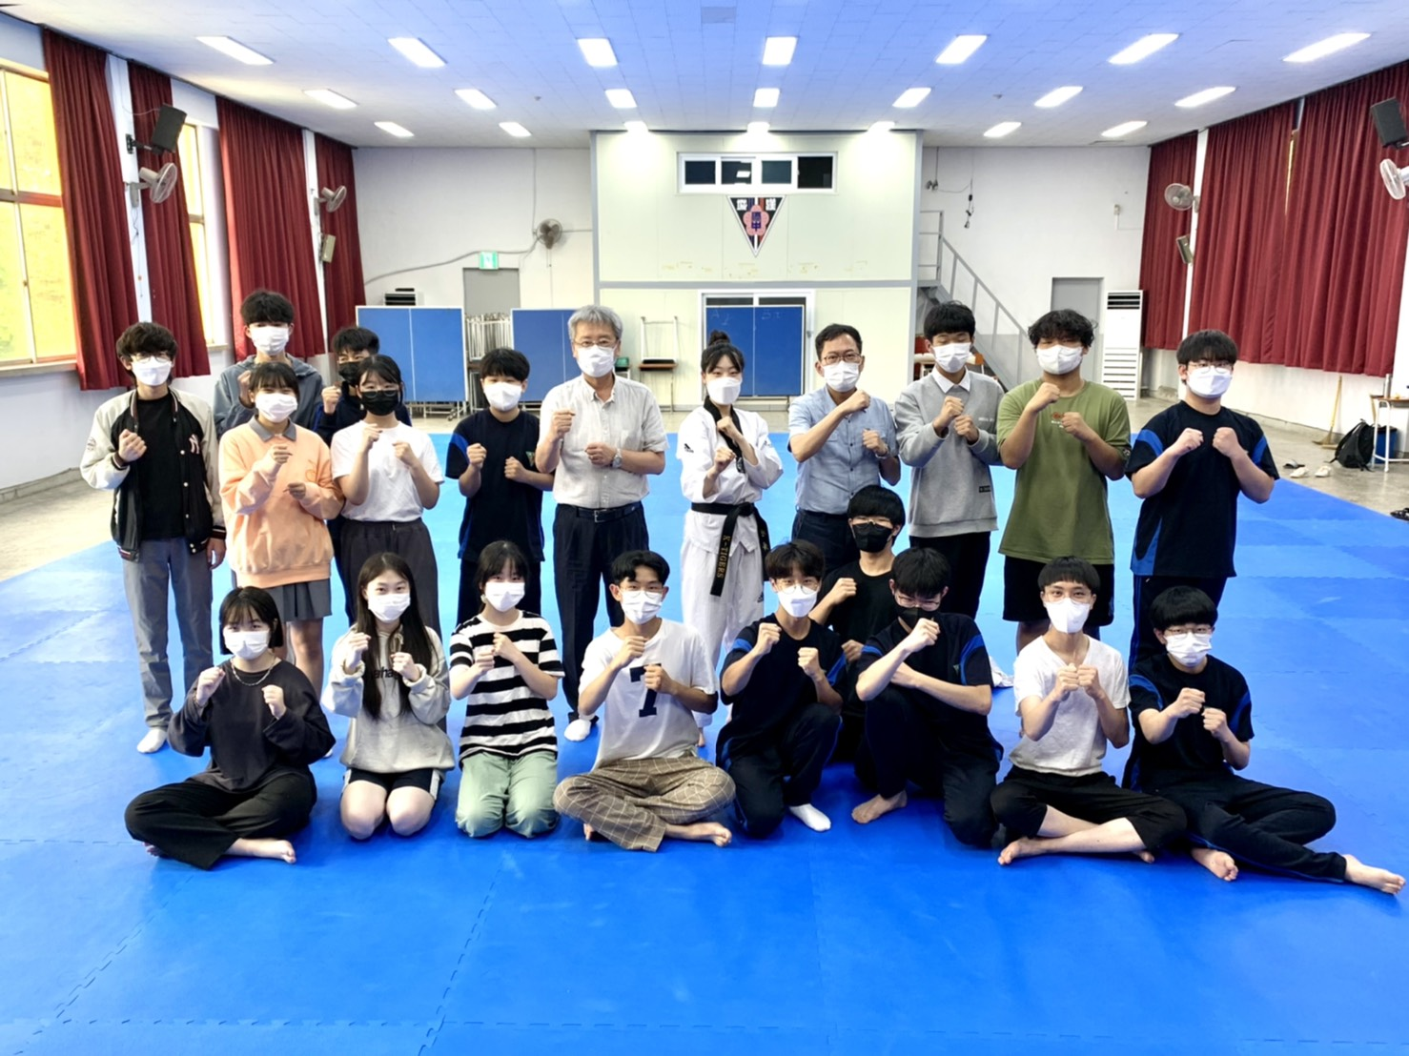
跆拳道社團上課最終日2021.06.24
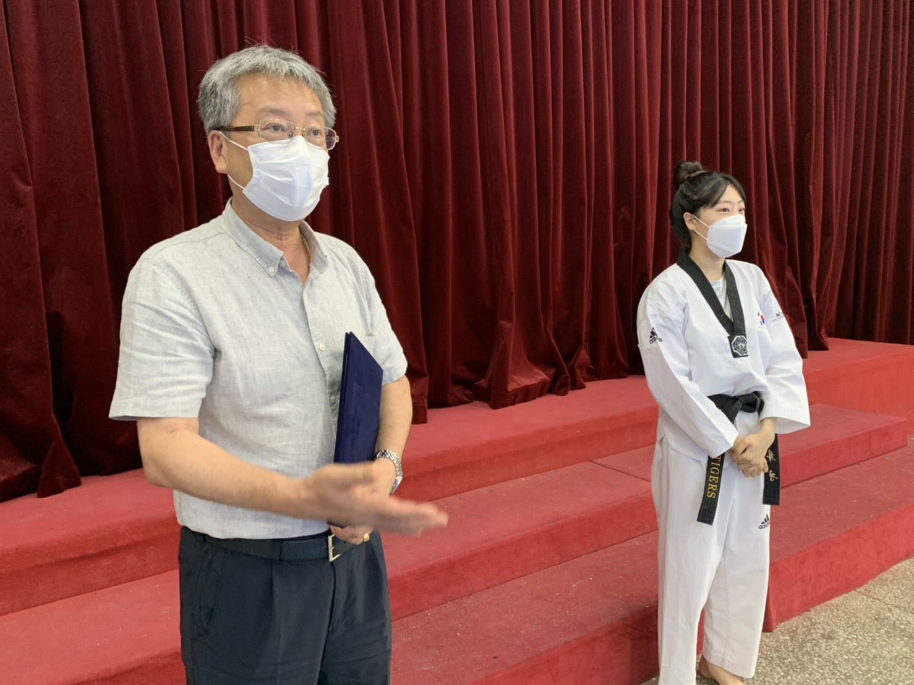
跆拳道社團上課最終日2021.06.24

